Verein der Freunde und Förderer der  Mathias-von-Flurl-Schule,  Staatl. Berufsschule II  Straubing-Bogen |  | 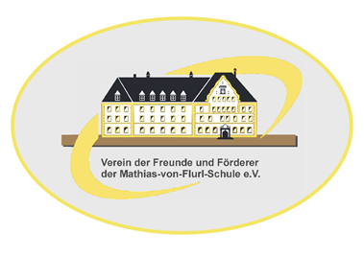
Beitrittserklärung
Ich erkläre den Beitritt zum Verein der Freunde und Förderer der Mathias-von-Flurl-Schule, Staatliche Berufsschule II Straubing-Bogen, und beteilige mich mit einem nach jeweiliger Beschlussfassung festgelegten Mindestbeitrag von derzeit
- 5,00 € für Schüler/innen (nach Schulentlassung wird automatisch der Beitrag für Privatpersonen fällig)
- 15,00 € für Privatpersonen
- 50,00 € Ausbildungsbetrieb / Praxis / Kanzlei etc.
Der Verein ist beim Amtsgericht Straubing eingetragen und vom Finanzamt Straubing als gemeinnützig anerkannt. Ihre untenstehenden Daten werden ausschließlich für Vereinszwecke verwendet. Ausbildungsbetriebe / Praxen / Kanzleien können bei Veröffentlichungen des Vereins z. B. über die Homepage der Schule benannt werden (Evtl. Widerspruch in schriftlicher Form).
Name, Vorname (Privatperson oder Ansprechpartner im Ausbildungsbetrieb, in der Praxis, Kanzlei etc.)

Ausbildungsbetrieb, Praxis, Kanzlei

Straße, Hausnummer

PLZ, Ort

Telefon | E-Mail
Ort, Datum |  |  | Unterschrift
SEPA-Lastschriftmandat
Ich ermächtige den Verein der Freunde und Förderer der Mathias-von-Flurl-Schule, Staatliche Berufsschule II Straubing-Bogen e.V., den fälligen Jahresbeitrag abzubuchen.
Kontoinhaber:
Geldinstitut:
IBAN:
BIC:
Diese Ermächtigung ist jederzeit schriftlich widerrufbar.

Ort, Datum |  |  | Unterschrift

